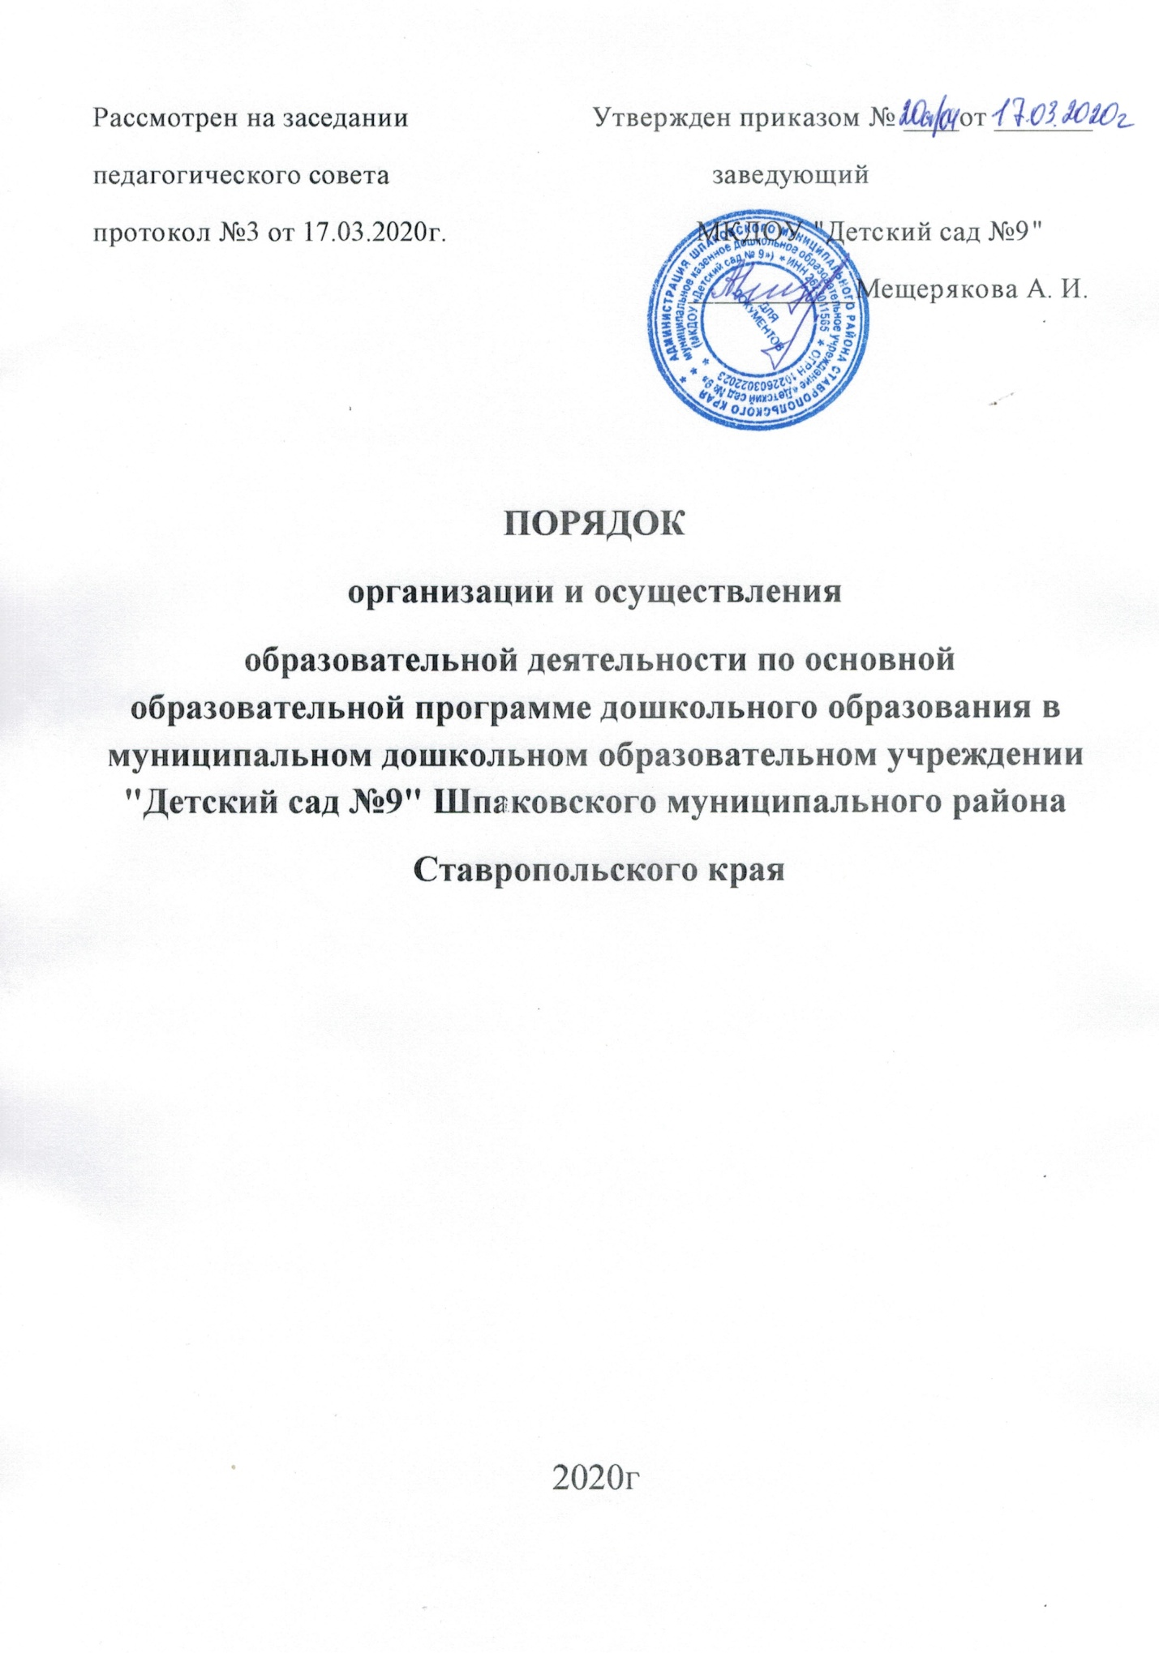

1. Общие положения
1.1. Порядок организации и осуществления образовательной деятельности по основным общеобразовательным программам– образовательным программам дошкольного образования (далее -Порядок) разработан для муниципального казенного дошкольного образовательного учреждения «Детский сад №9» (далее - Учреждение) в соответствии с Федеральным законом «Об образовании в Российской Федерации» от 29.12.12. № 273-ФЗ, СанПиН 2.4.1.3049-13, от 15 мая 2013 г. N 26 «Санитарно-эпидемиологическими требованиями к устройству, содержанию и организации режима работы дошкольных образовательных организаций», Приказом Министерства образования и науки РФ от 30.08.2013г. № 1014 «Об утверждении порядка организации и осуществления образовательной деятельности по основным общеобразовательным программам – образовательным программам дошкольного образования» и регулирует организацию и осуществление образовательной деятельности по основным общеобразовательным программам дошкольного образования.
1.2.Настоящий Порядок является обязательным для учреждения, осуществляющего образовательную деятельность и реализующего основные общеобразовательные программы – образовательные программы дошкольного образования. Настоящий Порядок принят педагогическим советом Учреждения.
2.Организация и осуществление образовательной деятельности
2.1. Формы получения дошкольного образования и формы обучения по конкретной основной общеобразовательной программе – образовательной программе дошкольного образования (далее – образовательная программа дошкольного образования) определяются федеральным государственным образовательным стандартом дошкольного образования, если иное не установлено Федеральным законом от 29.12.2012г. № 273-ФЗ «Об образовании в Российской Федерации» 2.2. Допускается сочетание различных форм получения образования и форм обучения.
2.3. Учреждение может использовать сетевую форму реализации образовательной программы дошкольного образования, обеспечивающую возможность ее освоения воспитанниками с использованием ресурсов нескольких организаций, осуществляющих образовательную деятельность, а также при необходимости с использованием ресурсов иных организаций. Использование сетевой формы реализации образовательных программ дошкольного образования осуществляется на основании договора между указанными организациями.
2.4. Учреждение обеспечивает получение дошкольного образования, присмотр и уход за воспитанниками в возрасте от 2 месяцев до прекращения образовательных отношений.
2.5. Сроки получения дошкольного образования устанавливаются федеральным государственным образовательным стандартом дошкольного образования.
2.6. Содержание дошкольного образования определяется образовательной программой дошкольного образования.
2.7. Требования к структуре, объёму, условиям реализации и результатам освоения образовательной программы дошкольного образования определяются федеральным государственным образовательным стандартом дошкольного образования.
2.8. Образовательная программа дошкольного образования самостоятельно разрабатывается и утверждается образовательным Учреждением в соответствии с Федеральным государственным образовательным стандартом дошкольного образования и с учетом соответствующих примерных образовательных программ дошкольного образования.
2.9. В Учреждении образовательная деятельность осуществляется на русском языке.
2.10. Освоение образовательной программы дошкольного образования не сопровождается проведением промежуточной аттестации и итоговой аттестации воспитанников.
2.11. Образовательная деятельность по образовательным программам дошкольного образования в образовательной организации осуществляется в группах.
3 группы имеют общеразвивающую направленность, в которых осуществляется реализация образовательной программы дошкольного образования.
В группы могут включаться как воспитанники одного возраста, так и воспитанники разных возрастов (разновозрастные группы).
2.12. В учреждении могут быть организованы так же:
- группы детей раннего возраста без реализации образовательной программы, обеспечивающие развитие, присмотр, уход и оздоровление воспитанников в возрасте от 2 месяцев до 3 лет;
- группы по присмотру и уходу без реализации образовательной программы дошкольного образования для воспитанников в возрасте от 2 месяцев (при наличии условий) до 7 лет;
- семейные дошкольные группы с целью удовлетворения потребности населения в услугах дошкольного образования в семьях.
2.13. В группы могут включаться как воспитанники одного возраста, так и воспитанники разных возрастов (разновозрастные группы).
2.14. Учреждение работает по пятидневной рабочей неделе в режиме полного дня - 10,5 часов. Режим работы Учреждения определяется Учреждением самостоятельно в соответствии с Уставом. По запросам родителей (законных представителей) возможна организация работы групп также в выходные и праздничные дни.
2.15. Родители (законные представители) несовершеннолетнего воспитанника, обеспечивающие получение воспитанником дошкольного образования в форме семейного образования, имеют право на получение методической, психолого-педагогической, диагностической и консультативной помощи без взимания платы, в том числе в дошкольных образовательных организациях и общеобразовательных организациях, если в них созданы соответствующие консультационные центры. Обеспечение предоставления таких видов помощи осуществляется органами государственной власти субъектов Российской Федерации .
III Организация непосредственной образовательной деятельности.
3.1 Непосредственно образовательная деятельность (НОД) проводится в соответствии с «Санитарно- эпидемиологические требования к устройству, содержанию и организации режима работы дошкольных образовательных организаций» Сан.Пин 2.4.1.3049-13.
3.2. НОД ведется в соответствии с годовым календарным учебным графиком, учебным планом, режимом дня, сеткой занятий.
3.3.Максимально допустимый объем недельной непосредственно организованной деятельности составляет:
- для детей раннего возраста до 3 лет - 10 занятий в неделю, продолжительностью не более 10 мин.;
- для детей дошкольного возраста от 3 до 4 лет- 10 занятий в неделю, продолжительностью не более 15 мин.;
- для детей дошкольного возраста от 4 до 5 лет – 10 занятий в неделю продолжительностью не более 20 мин.;
- для детей дошкольного возраста от 5 до 6 лет -13 занятий в неделю продолжительностью не более 20 – 25 мин.;
- для детей дошкольного возраста от 6 до 7 лет – 14 занятий в неделю продолжительностью не более 30 мин.
3.3. В группах раннего возраста допускается проводить одно НОД в первую и одно НОД во вторую половину дня.
3.4.Максимально допустимое количество НОД в первой половине дня в младших и средних группах не превышает 2-х (30 и 40 мин. соответственно), а в старшей и подготовительной 3-х занятий (45 мин. и 1,5 часа соответственно).
3.5.Образовательная деятельность с детьми старшего дошкольного возраста может осуществляться во второй половине дня после дневного сна. Ее продолжительность должна составлять не более 25 – 30 минут в день.
3.6. Перерыв между НОД составляет не менее 10 мин. В середине - проводятся физкультурные минутки. В середине непосредственно образовательной деятельности статического характера проводятся организуются динамические паузы.
3.7. НОД, требующие повышенной познавательной активности, умственного напряжения детей, следует организовывать в первую половину дня, в дни максимально физической активности (вторник, среда, четверг). Для профилактики утомления детей рекомендуется проводить физкультурные, музыкальные занятия, ритмику и т.д.
3.8. НОД по физическому развитию основной образовательной программы для детей в возрасте от 3 до 7 лет организуются не менее 3 раз в неделю.
Один раз в неделю для детей 5 - 7 лет следует круглогодично организовывать НОД по физическому развитию детей на открытом воздухе. Их проводят только при отсутствии у детей медицинских противопоказаний и наличии у детей спортивной одежды, соответствующей погодным условиям.
IV. ОСОБЕННОСТИ ОРГАНИЗАЦИИ ОБРАЗОВАТЕЛЬНОЙ ДЕЯТЕЛЬНОСТИ ДЛЯ ЛИЦ С ОГРАНИЧЕННЫМИ ВОЗМОЖНОСТЯМИ ЗДОРОВЬЯ.
3.1. Содержание дошкольного образования и условия организации обучения и воспитания детей с ограниченными возможностями здоровья определяются адаптированной образовательной программой, а для инвалидов тоже в соответствии с индивидуальной программой реабилитации инвалида.
3.2. Для воспитанников, нуждающихся в длительном лечении, которые по состоянию здоровья не могут посещать Учреждение на основании медицинской организации и письменного обращения родителей (законных представителей) воспитанников, обучение по образовательным программам дошкольного образования организуется на дому

